**САНКТ-ПЕТЕРБУРГСКИЙ НАЦИОНАЛЬНЫЙ ИССЛЕДОВАТЕЛЬСКИЙ**

**УНИВЕРСИТЕТ ИНФОРМАЦИОННЫХ ТЕХНОЛОГИЙ,   
МЕХАНИКИ И ОПТИКИ**

Факультет информационных технологий и программирования

Кафедра информационных систем

Направление подготовки (специальность) 09.04.02

**О Т Ч Е Т**

**о производственной практике**

(наименование практики)

**Тема задания: проектирование и разработка прототипа системы для предоставления автоматических подсказок названий товаров пользователю на основании частичного ввода информации о желаемой категории товаров / товаре из каталога**

**Студент _Трофимов В.А._ _______М4206_______**

(Фамилия И.О.) номер группы

**Руководитель практики от организации:** ________________________________________

(Фамилия И.О., должность и место работы)

**Ответственный за практику от университета:** Зубок Д.А., доц. каф. ИС

(Фамилия И.О., должность)

**Практика пройдена с оценкой ______________**

**Подписи членов комиссии**

**_______________( )**

(подпись)

**_______________( )**

(подпись)

**_______________( )**

(подпись)

**Дата ____________________**

**Санкт-Петербург**

**2017**

Задачей практики является проектирование и разработка прототипа системы для предоставления автоматических подсказок товаров пользователю на основании частичного ввода информации о желаемой категории товаров / товаре из каталога.

Задачи на период практики:

* Проектирование системной архитектуры приложения
* Проектирование программной архитектуры и архитектуры данных
* Проектирование и кодирование пользовательского интерфейса
* Интеграция голосового поиска посредством Google Speech API
* Автоматизация развертывания системы в google cloud

## Работы, выполненные в рамках практики

## Проектирование системной и программной архитектуры

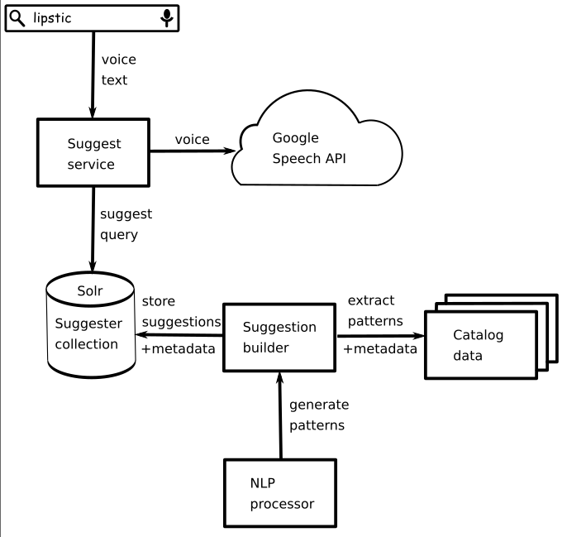

Система предназначена для демонстрации заказчикам возможностей кастомизации поискового движка Solr для получения высокоскоростного и масштабируемого сервиса, предоставляющего пользователям подсказки о наиболее релевантных товарах на основании частичного или полного ввода пользователем поискового запроса без применения полноценных поисковых операций.

Для демонстративных целей достаточно использования одной копии платформы Solr без применения репликации. Основной код приложения, осуществляющий трансформацию запроса пользователя в формат запроса Solr с применением соответствующих поисковых фильтров осуществляется серверной частью приложения. Данный компонента также отвечает за преобразование голосовых поисковых запросов в формат GoogleSpeechAPI.

Серверная часть написана с использованием языка Java и с применением фреймворка Spring.

## Проектирование и кодирование пользовательского интерфейса

Система предоставляем следующие поисковые функции:

* Исправление опечаток

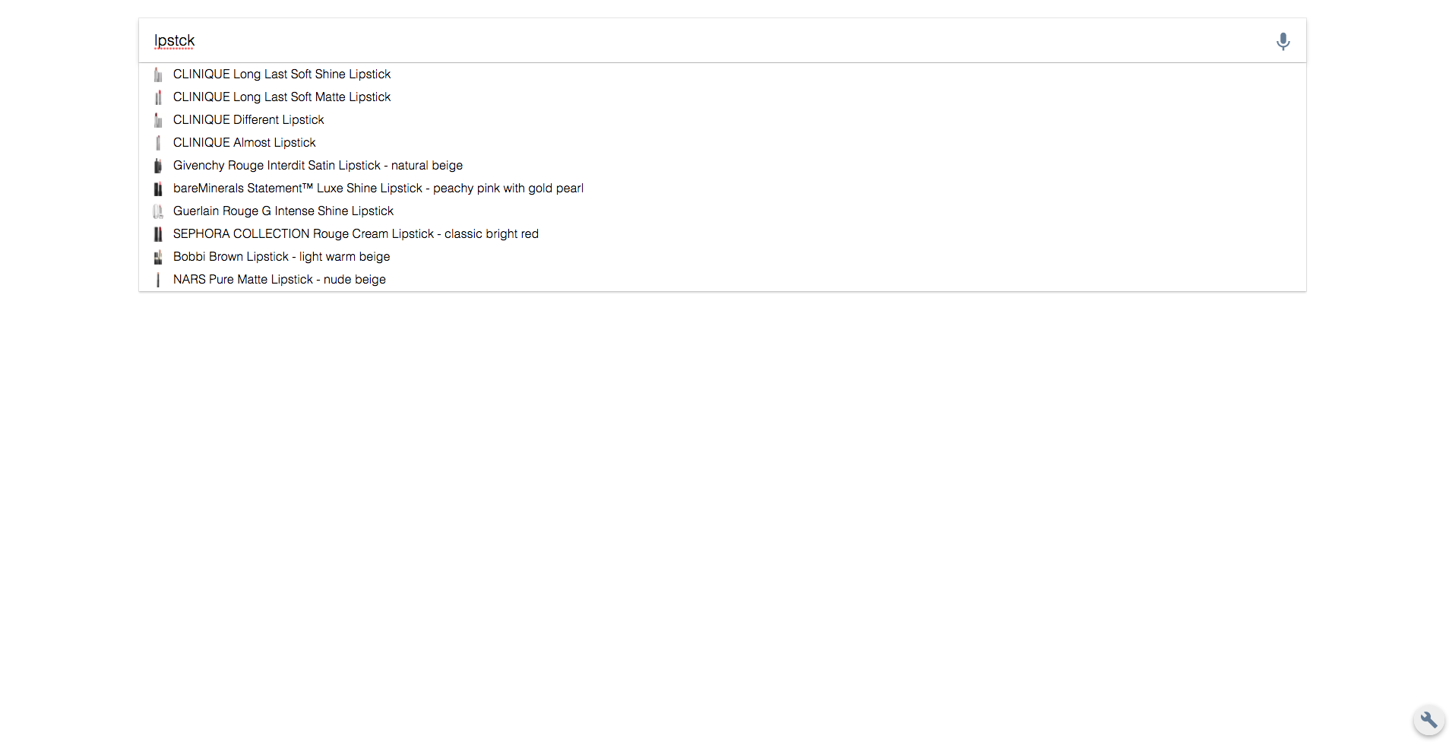

* Подсказки на основе префиксного ввода слова

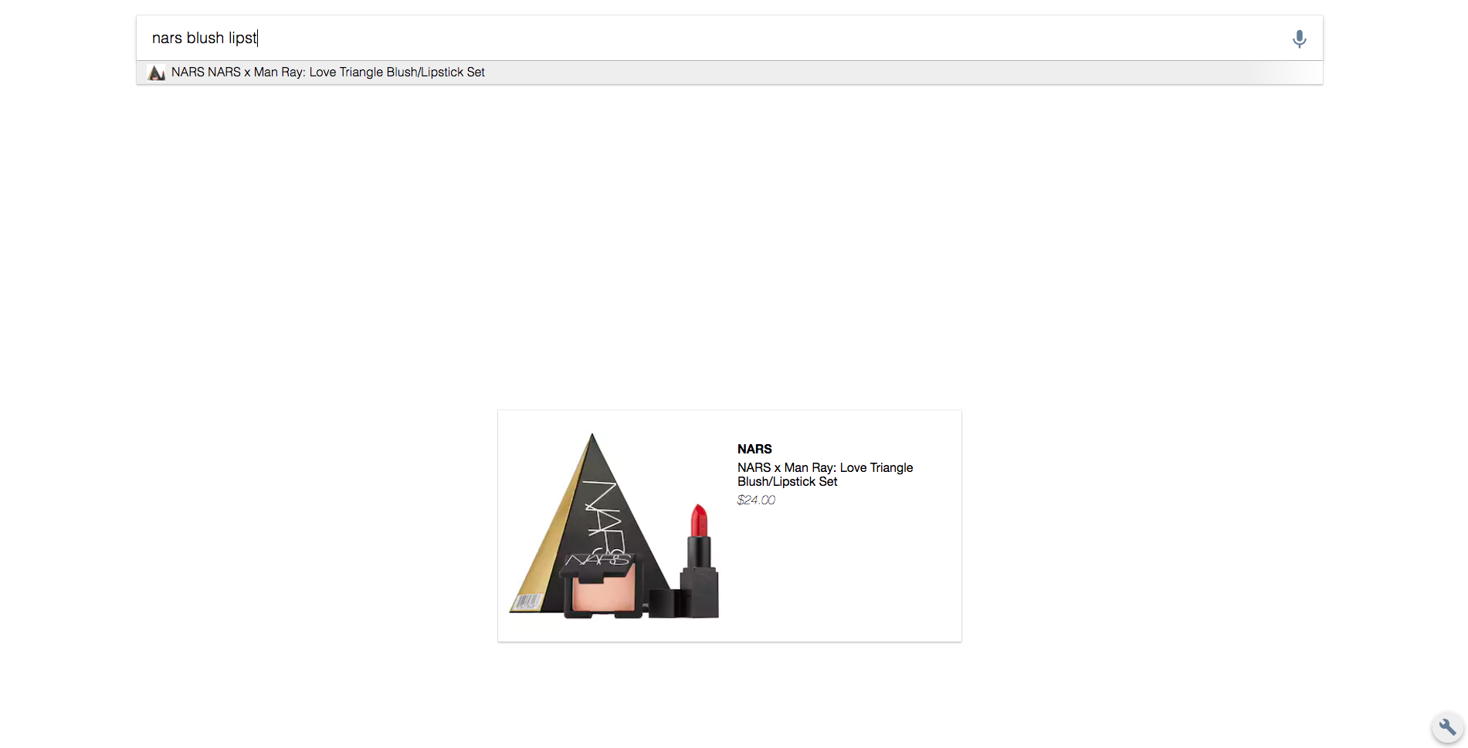

* Голосовой ввод

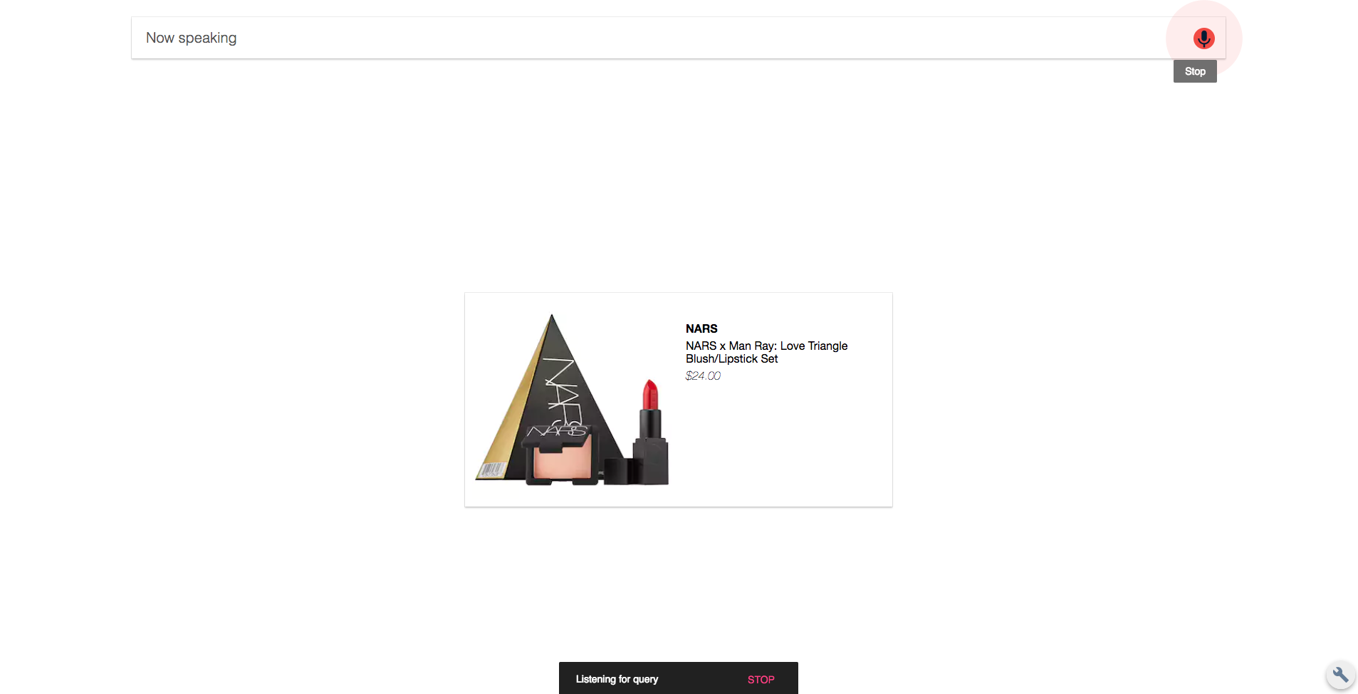

* Обновление индекса и изменение адреса используемого поискового движка «на лету», просмотр и работа с записями голосовых запросов, выполнение запросов в ручном режиме

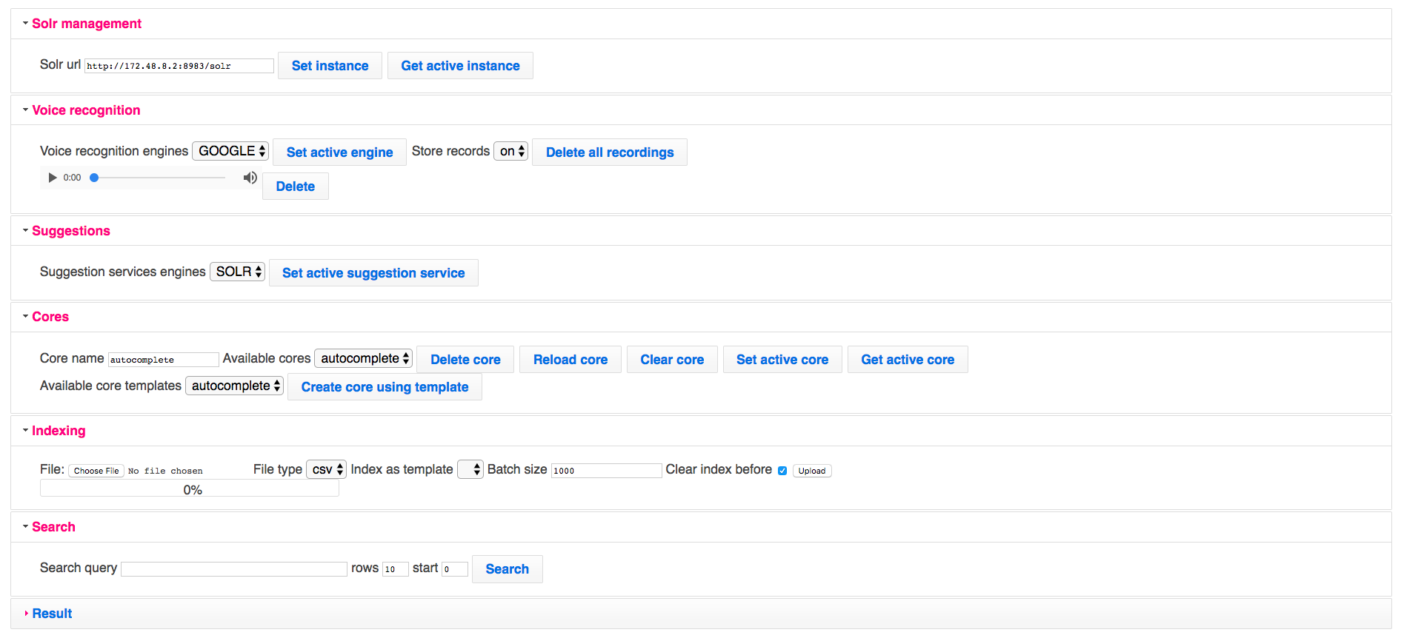

Пользовательский интерфейс закодирован с использованием фреймворка ReactJS и обширным набором сторонних библиотек для наиболее быстрой реализации требуемого функционала.

## Разработка скриптов автоматизации развертывания

Для автоматизации развертывания системы были составлены конфигурационные файлы для системы развёртывания Docker, настроена непрерывная интеграция и тестирование всех изменений в исходном коде платформы. Также был разработан набор скриптов, осуществляющих автоматическую сборку последней верифицированной версии платформы в образ Dockerс последующей его загрузкой в частный Docker репозиторий и развертыванием данного образа вместе со всеми зависимыми компонентами на окружения, предназначенные для разработчиков и предназначенные для демонстрации клиентам.

## Вывод

По результатам практики были выполнены все поставленные задачи в полном объеме.